УДК 339.9

Мазитова Марина Гамиловна – мл. научный сотрудник Института экономических исследований Дальневосточного отделения Российской академии наук (г. Хабаровск). E-mail: mazitova@ecrin.ru

М.Г. Мазитова
M.G. Mazitova

Внутрирегиональная торговля в Северо-Восточной Азии: тенденции
и перспективы развития

Международное разделение производственного процесса и, как следствие, формирование сложных региональных и глобальных производственных сетей влияют на международную торговлю. Увеличение объема мировой торговли в последние десятилетия связывают с увеличением объема торговли промежуточными товарами, использующимися в международном производстве конечной продукции. Наибольший вклад в мировую торговлю промежуточными товарами вносят внутрирегиональные товарные потоки стран Европейского союза, Восточной Азии и стран-участниц НАФТА. Особенность Восточной Азии в том, что объем промежуточной торговли экономик региона стабильно увеличивался в рассматриваемый период на фоне уменьшения объемов в Северной Америке и Европе. В статье рассмотрены основные тенденции международной торговли в субрегионе СВА. Страны «большой тройки» (КНР, Республика Корея, Япония) занимают лидирующие позиции во внутрирегиональном экспорте и импорте промежуточной продукции, хотя для экспорта КНР роль Восточной Азии уменьшилась, что связано с растущей интеграцией страны на мировых рынках. Изменились в рассматриваемый период и доли стран в торговле сырьевыми товарами и конечной продукцией, что связано с изменением ролей стран в региональных производственных сетях.

Intra-regional trade in the North-Eastern Asia: trends and prospects

International separation of the production process and, as a result, forming of the complex regional and global production networks influences international trade. Increase in the amount of world trade in the last decades is connected with increasing of trade in intermediate goods which are used in the international production of final products. The greatest contribution to the world trade by intermediate goods is made by intraregional flows of commodities of the countries of the European Union, Eastern Asia and the member countries of NAFTA. Feature of the Eastern Asia is that the amount of intermediate trade of economies of the region steadily increased during the considered period against the background of reduction of amounts in the Northern America and Europe. In this article the main tendencies of international trade in the subregion of SVA are considered. The countries of "Big Triad" (the People's Republic of China, the Republic of Korea, Japan) take the leading positions in the intraregional export and import of intermediate products though for the export of the People's Republic of China the role of the Eastern Asia decreased that is connected with the growing integration of the country at the world markets. The shares of countries in trade in the primary goods and final products are changed during the considered period that is connected with the change of roles of the countries in the regional production networks.

Ключевые слова: внутрирегиональная торговля, региональные производственные сети, Северо-Восточная Азия.

Keywords: intra-regional trade, the Eastern Asia, production networks, the North-Eastern Asia.

В последние десятилетия мир меняется с точки зрения производства и потребления. Многие производственные процессы благодаря техническому прогрессу, а также снижению стоимости международных перевозок, развитию телекоммуникаций, либерализации торговли и другим факторам дробятся на отдельные операции, которые осуществляются в разных странах. В результате, формируются международное производственное кооперирование и международные товаропотоки. Такая модель вытесняет традиционную модель торговли, в которой развитые индустриальные страны преимущественно импортируют сырьё и экспортируют готовую продукцию. Благодаря этому при сравнительно умеренном росте производства конечных продуктов быстро расширяются изготовление множества промежуточных товаров и международная торговля ими [3].
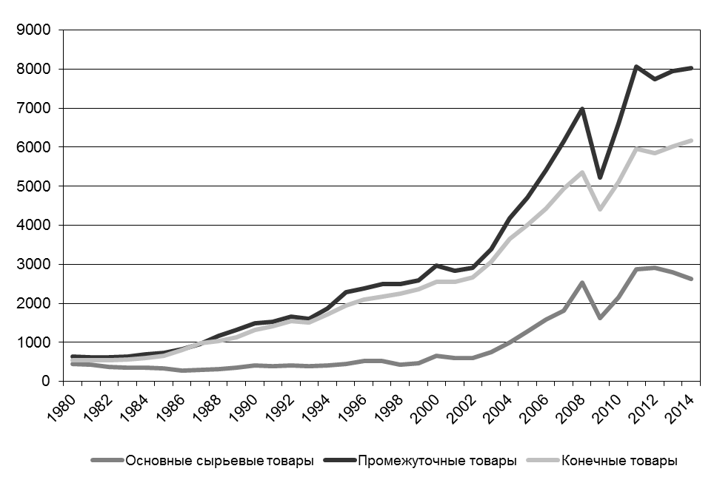
Рис. 1. Динамика мировой торговли, млрд. долл.

Увеличение объема торговли промежуточными товарами тесно связано с функционированием региональных и глобальных производственных сетей. Больший вклад в мировую торговлю вносят три региона: страны Европейского союза (далее – ЕС), страны-участницы НАФТА (соглашение между Канадой, США, Мексикой) и страны Восточной Азии. Внутрирегиональные торговые потоки в ЕС, несомненно, продолжают вносить большую долю в мировую торговлю промежуточными товарами, но за последние тридцать лет доля внутрирегиональных торговых потоков Восточной Азии в мировой торговле промежуточными товарами стабильно увеличивается, в то время как доля внутрирегиональных потоков Северной Америки и Европы уменьшается. Если в 1980 г. доля ЕС (в данном случае имеется в виду взаимная торговля стран, в настоящее время входящих в ЕС28) в мировой торговле промежуточными товарами была 38,3%, НАФТА – 7,2%, Восточной Азии – 5,8%, то к 2014 г. доли ЕС и Восточной Азии практически сравнялись. Доля ЕС в мировой торговле промежуточными товарами в 2014 г. составила 21,1%, Восточной Азии – 19,5%, НАФТА – 6,1% (рис. 2). Это отражает растущее значение восточноазиатских производственных сетей в мировой экономике.
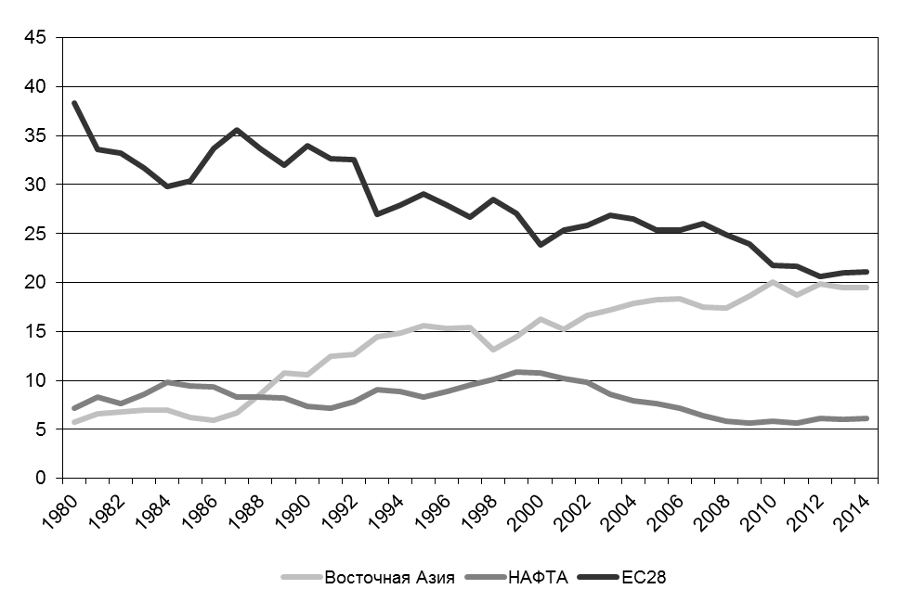
Рис. 2. Доля внутрирегиональной торговли в мировой торговле
промежуточными товарами, %

Регион Восточной Азии очень неоднородный и по размеру экономик, и по уровню экономического развития входящих в него стран. Несмотря на это, объём внутрирегионального экспорта промежуточных товаров значительно увеличился за последние десятилетия практически для всех стран [1]. Объем внутрирегионального экспорта промежуточных товаров Вьетнама в 2014 г. превысил уровень 1990 г. в 306,5 раз, КНР – в 24,1, Республики Корея – в 20,5, Таиланда – в 18,2, Филиппин – в 18,1, Малайзии – в 15,8. Изменились и позиции стран во внутрирегиональном экспорте промежуточной продукции. В 1990 г. бесспорным лидером была Япония (58 млрд. долл.), которая была основным поставщиком компонентов, собираемых в конечную продукцию в других странах региона. С большим отрывом за Японией следовали такие страны, как: КНР (15,5 млрд долл.), Сингапур (14,3 млрд долл.), Республика Корея (12,8 млрд долл.), Индонезия (11,1 млрд долл.). К 2014 г. ситуация сильно изменилась. Лидирующие позиции во внутрирегиональном экспорте промежуточной продукции заняли страны «большой тройки» Северо-Восточной Азии (далее – СВА): прочную первую позицию заняла КНР (374,1 млрд. долл.), на втором месте – Япония (269,8 млрд. долл.), на третьем – Республика Корея (261,4 млрд. долл.) (рис. 3).
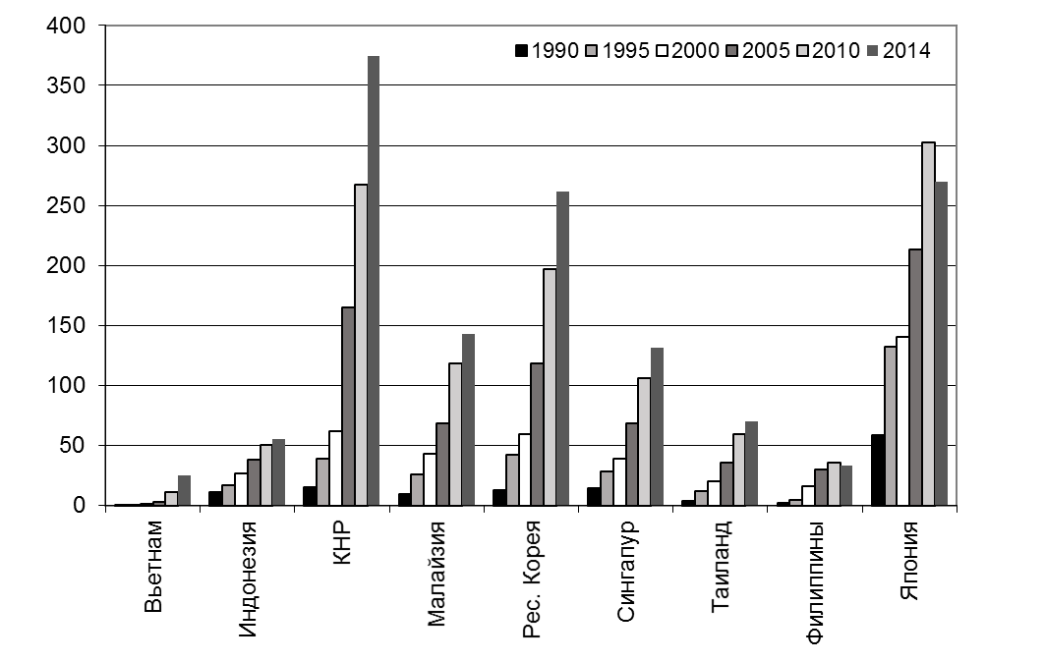
Рис. 3. Внутрирегиональный экспорт промежуточных товаров, млрд. долл. (не рассматриваются Бруней, Камбоджа, Лаос, Мьянма, т. к. вклад данных стран незначителен)

Не менее сильно изменились и импортные внутрирегиональные потоки. За период 1980 – 2014 гг. объем импорта промежуточной продукции Вьетнама из региона увеличился в 1504,4 раза, КНР – в 24,3, Индонезии – в 12,5, Филиппин – в 10,6, Малайзии – в 8,7, Республики Кореи – в 7,8, Сингапура – в 7,4. Лидирующие позиции во внутрирегиональном импорте промежуточной продукции также заняли страны «большой тройки» СВА: КНР (436,2 млрд. долл.), Япония (160,2 млрд. долл.), Республика Корея (135,1 млрд. долл.) (рис. 4).
Интересна позиция КНР во внутрирегиональных торговых потоках. Страна занимает лидирующие позиции как в экспорте промежуточной продукции, так и в импорте на протяжении последних десятилетий. В последнее время большое количество сборочных операций переводится из КНР в менее развитые страны региона (что объясняет увеличение объемов импорта, например, у Вьетнама), но переводятся в основном простейшие производственные процессы, не требующие высококвалифицированного труда, КНР же переходит на более сложные операционные звенья в производственных сетях региона, также требующие импорта промежуточной продукции.
Как было показано выше, субрегион СВА в настоящее время занимает лидирующие позиции во внутрирегиональной торговле Восточной Азии, но роль внутрирегиональной торговли для самих стран субрегиона неоднозначна. Важность региона уменьшилась для экспорта промежуточной продукции КНР. Если в 1990 г. внутрирегиональный экспорт промежуточных товаров КНР составлял 68,7% от всего экспорта данной продукции, то в 2014 г. – 42,9%. Для импорта промежуточной продукции КНР важность внутрирегионального рынка сохраняется (1990 г. – 62,4%, 2014 г. – 56,5%). Это связано с растущей интеграцией КНР на мировых рынках (растущей глобальной диверсификации рынков КНР как для конечных, так и для промежуточных товаров) и в целом со значительным увеличением объема торговли страны.

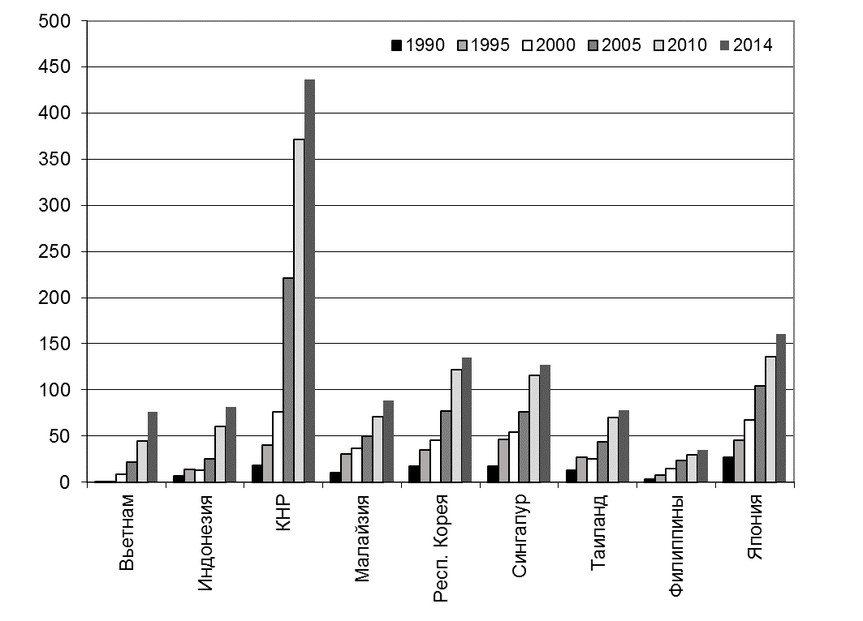
Рис. 4. Внутрирегиональный импорт промежуточных товаров, млрд. долл. (не рассматриваются Бруней, Камбоджа, Лаос, Мьянма, т. к. вклад данных стран незначителен)

Для Республики Корея и Японии внутрирегиональная торговля промежуточными товарами составляет большую долю как в экспорте, так и в импорте этой продукции. Доля региона в экспорте промежуточной продукции Республики Корея увеличилась с 53% в 1990 г. до 67,2% в 2014 г., импорта – с 46,9% до 52,2%. Доля региона в экспорте промежуточной продукции Японии увеличилась в тот же период с 44,4% до 63,1%, импорта – с 28,7% до 49,4%.
Как упоминалось выше, увеличение объемов внешней торговли внутри региона связано с функционированием производственных сетей и, соответственно, с объемами международной торговли промежуточными товарами. Но страны Восточной Азии (в особенности страны «большой тройки» СВА) являются также и большим потребительским рынком. В рассматриваемый период изменились и роли стран в торговле сырьевыми товарами и конечной продукцией, что также обусловлено изменением ролей в международном разделении труда в регионе (табл. 1).

Таблица 1

Баланс торговли стран СВА, млн. долл.

 | Япония – КНР |  |  | КНР – РК |  |  | Япония – РК
 | Основные сырьевые товары | Промежуточные товары | Конечные товары | Основные сырьевые товары | Промежуточные товары | Конечные товары | Основные сырьевые товары | Промежуточные товары | Конечные товары
1990 | -3695 | 2451 | -2006 | 73 | 456 | 259 | -273 | 7363 | -164
1995 | -3202 | 10828 | -14673 | 977 | -3668 | -180 | -198 | 10699 | 4979
2000 | -2708 | 16224 | -26673 | 1972 | -13822 | 1451 | 53 | 10076 | 1563
2005 | -1861 | 33952 | -39592 | 3303 | -37369 | -4041 | 804 | 16112 | 7888
2010 | 1539 | 62572 | -35716 | 1749 | -59804 | -7059 | 1095 | 25503 | 10046
2014 | 1858 | 40211 | -55620 | 1140 | -89896 | -7698 | 1269 | 15513 | 4665
Источник: составлено по RIETI-TID 2014

Изначальная структура разделения труда между тремя странами СВА была обусловлена разницей в уровнях технического развития. Япония, которая обладала большими резервами капитала и в течение длительного времени работала над повышением технического уровня, специализировалась на производстве высокотехнологической продукции. Республика Корея и КНР, в свою очередь, специализировались на сборке конечной продукции из промежуточных компонентов, импортированных из Японии, и промышленном производстве не столь высокого уровня. Большая часть конечной продукции, созданной таким образом, экспортировалось в Японию. Такая схема работала на протяжении многих лет, но в последние годы ситуация меняется. КНР и Республика Корея постепенно переходят на более сложные стадии в производственном процессе, перенося сборочные процессы в развивающиеся экономики Восточной Азии. Это отражается в положительной динамике как импорта, так и экспорта промежуточной продукции с одновременным увеличением импорта капитала и основных сырьевых товаров. КНР постепенно превращается из основного поставщика в потребителя конечной продукции, созданной в регионе. Дальний Восток России, также относящийся к субрегиону СВА, в настоящее время выступает, в основном, в роли поставщика основных сырьевых товаров и более чем скромного потребителя готовой продукции, производимой в регионе [2], но опыт стран СВА доказывает возможность смены роли страны в международном разделении труда и, как следствие, возможность увеличения объемов и большую диверсификацию внешней торговли.

Литература и источники:

- Дёмина, Я. В. Эффекты торговой интеграции в странах АСЕАН / Я. В. Дёмина // Пространственная экономика. – 2015. – № 3. – С. 120 – 141.
- Мазитова, М. Г. Внешняя торговля Дальневосточного федерального округа / Д. В. Суслов, М. Г. Мазитова // Регионалистика. – 2016. – Т. 3. – № 2. – С. 48 – 56.
- Мазитова, М. Г. Внутрирегиональная торговля и производство в Восточной Азии / М. Г. Мазитова // Экономика, управление и общество: история и современность : материалы XI Всероссийской научно-практической конференции молодых исследователей, магистрантов и аспирантов. Ч. 2. – Хабаровск : ДВИУ – филиал РАНХиГС, 2013. – 258 с., с. 3 – 7
- RIETI Trade Industry Database 2014 (RIETI-TID2014). URL: http://www.rieti-tid.com/ (дата обращения – 01.09.2016).

В настоящее время Европейский союз охватывает 28 стран (ЕС28).
К региону Восточной Азии относят страны-участницы АСЕАН (Бруней, Вьетнам, Индонезия, Камбоджа, Лаос, Малайзия, Мьянма, Сингапур, Таиланд, Филиппины) и страны «большой тройки» Северо-Восточной Азии (КНР, Республика Корея, Япония).

